ESERCITAZIONE 1

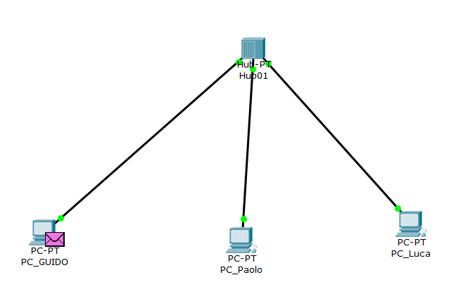
domanda 1: PING TRa pc_guido e pc_luca
PC_Guido manda il messaggio all’hub.

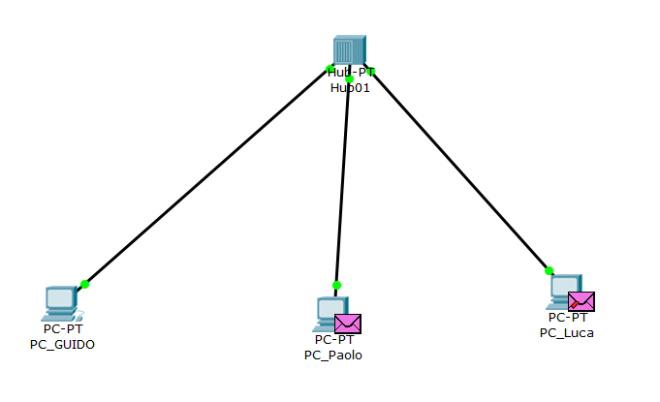
L’hub manda il messaggio a tutti gli altri calcolatori collegati. PC_Luca elimina il messaggio mentre PC_Paolo lo legge e lo rimanda indietro all’hub.
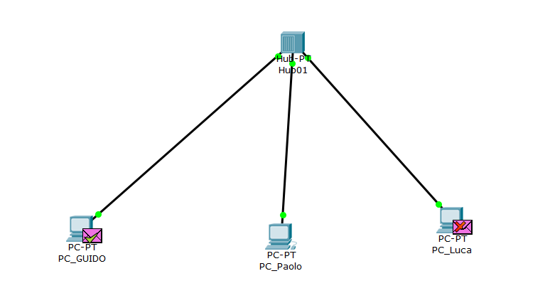
L’hub manda la risposta a tutti gli altri calcolatori, PC_Luca la elimina mentre PC_Guido legge la risposta.

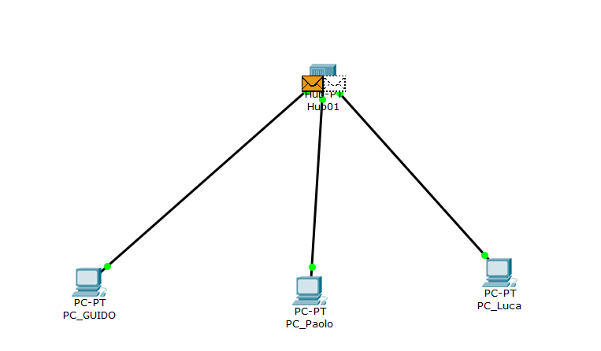
domanda 2: ping tra pc_Paolo e pc_luca
PC_Paolo manda il messaggio all’hub.

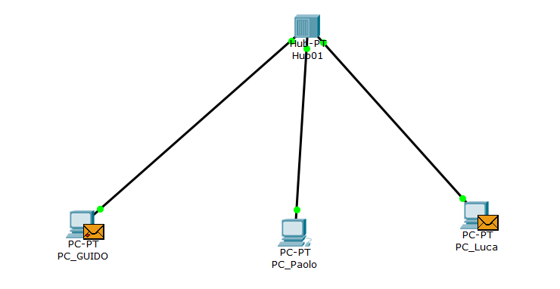
L’hub manda il messaggio a tutti gli altri calcolatori collegati. PC_Guido elimina il messaggio mentre PC_Luca lo legge e lo rimanda indietro all’hub.

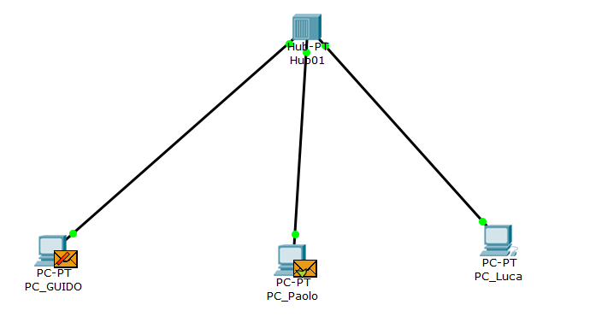
PC_Guido elimina il messaggio mentre PC_Paolo legge la risposta.

domanda 3
NUMERO SOTTORETI: 1
NUMERO HOST: 256
ESERCITAZIONE 2

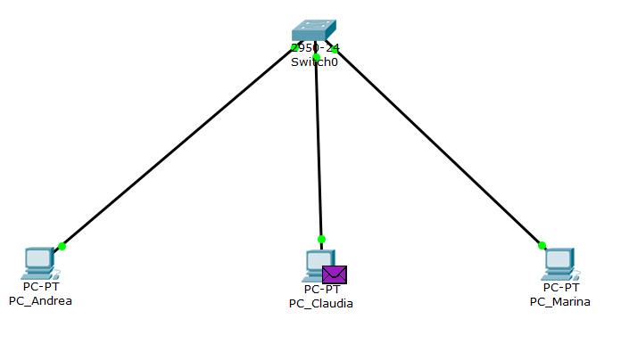
domanda 1: ping tra pc_claudia e pc_marina
PC_Claudia manda il messaggio allo Switch.
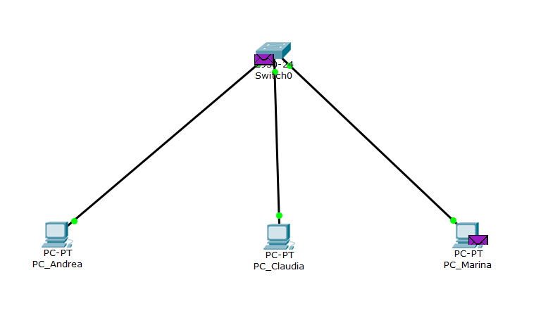
Lo Switch manda il messaggio a PC_Marina. A sua volta, PC_Marina manda la risposta allo Switch.
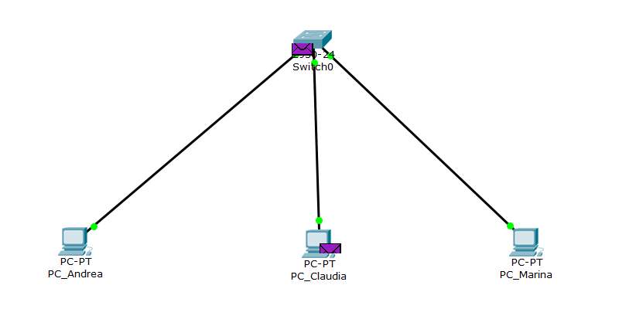
Lo Switch manda la risposta a PC_Claudia.

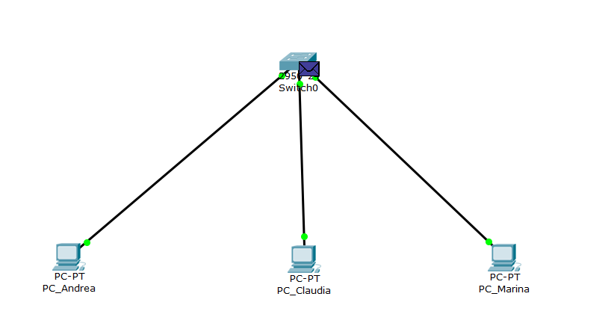
domanda 2: ping tra pc_andrea e pc_Claudia
PC_Andrea manda il messaggio allo Switch.
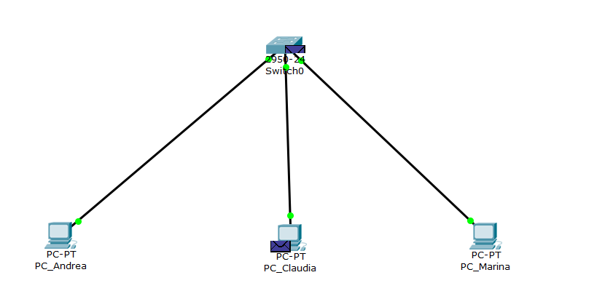
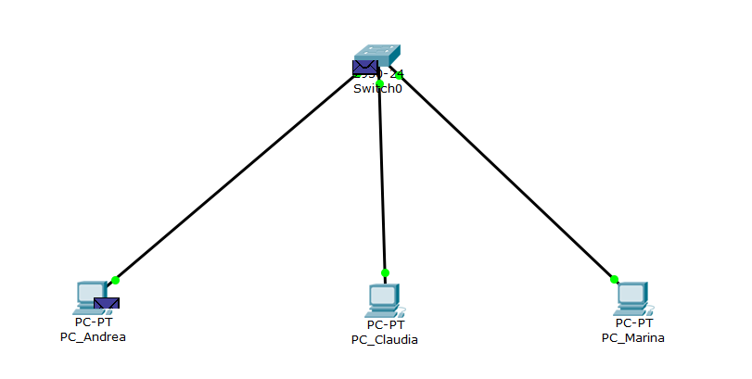
Lo Switch manda il messaggio a PC_Claudia. A sua volta, PC_Claudia manda la risposta allo Switch.

Lo Switch manda la risposta a PC_Andrea.

DOMANDA 3
NUMERO SOTTORETI: 1
NUMERO HOST:256
esercitazione 3

DOMANDA 1: PIng tra pc_01 e pc_03
https://drive.google.com/file/d/1qjhCxfoLX8_9GHfuKjjprCUY1PzqTyYK/view?usp=sharing

DOMANDA 5
NUMERO SOTTORETI: 2
NUMERO HOST: 127

